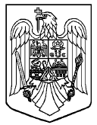
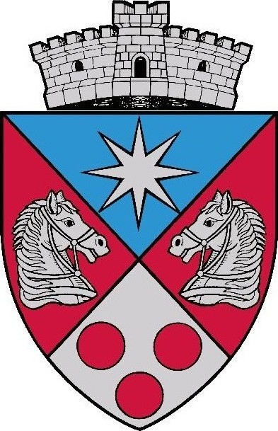
ROMÂNIA
JUDEŢUL MUREŞ
COMUNA chibed
CONSILIUL LOCAL

HOTĂRÂREA NR. 5 / 2015
din 12 ianuarie 2015

privind aprobarea valorii de investiţie a proiectului „MODERNIZAREA STRĂZILOR GERGELYFI, FALUSZOROS ȘI RÉTFALVA DIN COMUNA CHIBED, JUDEȚUL MUREȘ”

Consiliul local al comunei Chibed,
În şedinţa extraordinară din 12 ianuarie 2015,
Văzând expunerea de motive nr. 4058/08.01.2015 prezentat de către primarul comunei Chibed privind aprobarea valorii de investiţie a proiectului „Modernizarea străzilor Gergelyfi, Faluszoros și Rétfalva din Comuna Chibed, județul Mureș”, referatul de specialitate al compartimentului financiar-contabil nr. 4967/08.01.2015 şi Raportul comisiei pentru agricultură, activităţi economico-financiare, amenajarea teritoriului şi urbanism prin care avizează favorabil proiectul de hotărâre,
Analizând indicatorii tehnico-economici ai investiţiei “Modernizarea străzilor Gergelyfi, Faluszoros și Rétfalva din Comuna Chibed, județul Mureș”,
În conformitate cu:
-Hotărârea Consiliului Local al comunei Chibed nr. 25/26.06.2014 privind instrumentarea proiectului „Modernizarea străzilor Gergelyfi, Faluszoros și Rétfalva din Comuna Chibed, județul Mureș”, precum şi a altor măsuri necesare implementării acestuia,
- Programul Naţional de Dezvoltare Rurală din Fondul European Agricol pentru Dezvoltare Rurală – măsura 322 L – „Renovarea, dezvoltarea satelor, îmbunătăţirea serviciilor de bază pentru economia şi populaţia rurală şi punerea în valoare a moştenirii rurale”;
- Contractul de finanțare nr. C4133220011272881957 din data de 14.11.2014, încheiat între Agenția pentru Finanțarea Investițiilor Rurale (AFIR) şi Comuna Chibed, pentru finanţarea proiectului „Modernizarea străzilor Gergelyfi, Faluszoros și Rétfalva din Comuna Chibed, județul Mureș”, finanţat prin FEADR, Programul Naţional de Dezvoltare Rurală din Fondul European Agricol pentru Dezvoltare Rurală – măsura 322 L – „Renovarea, dezvoltarea satelor, îmbunătăţirea serviciilor de bază pentru economia şi populaţia rurală şi punerea în valoare a moştenirii rurale”;
În temeiul prevederilor art. 36 alin.(2) lit. ”b” şi alin.(4) lit. „d”, art. 45 alin. (1) din Legea nr. 215 / 2001 privind administraţia publică locală, republicată, cu modificările şi completările ulterioare,

h o t ă r ă ş t e:

Art.1. Se aprobă valoarea de investiţie a proiectului „Modernizarea străzilor Gergelyfi, Faluszoros și Rétfalva din Comuna Chibed, județul Mureș”, finanţat prin FEADR, Programul Naţional de Dezvoltare Rurală din Fondul European Agricol pentru Dezvoltare Rurală – măsura 322 L – „Renovarea, dezvoltarea satelor, îmbunătăţirea serviciilor de bază pentru economia şi populaţia rurală şi punerea în valoare a moştenirii rurale”, în valoare totală de 847.134 lei cu TVA inclus, reprezentând contravaloarea a 191.011 euro.
Art.2. Cu aducerea la îndeplinire a prezentei hotărâri se însărcinează primarul comunei Chibed.
Art.3. Prezenta hotărâre se va comunica: Instituţiei Prefectului Judeţului Mureş, Primarului comunei Chibed şi va fi adusă la cunoştinţă publică.

Preşedinte de şedinţă

Mátyus Zoltán

AVIZAT PENTRU LEGALITATE SECRETAR,
Dósa csilla Beáta

Hotărârea a fost adoptată cu ____ voturi „pentru”, ___ voturi „împotriva”, ___voturi „abţinere”.

